“Teknofest 2022”
Pilotsuz Uçuş Aparatları
“Missiyanın təsviri və Komponent seçimi” sənədi

Komanda adı:
PUA növü:
Universitet:
Komanda Kapitanı:
- Komanda təşkili
Bu bölmədə qeydiyyatdan uğurla keçən komandaların komanda kapitanı və komanda üzvləri haqqında, həmçinin missiya ərzində öhdəlikləri barədə qısa məlumat yerləşdirilməlidir.

Komandanın kapitanı
Ad, Soyad
oxuduğu kurs
Altsistem (adı)
Təhsil müəssisəsi tərəfindən təyin olunan nümayəndə
Ad, soyad və vəzifə
Altsistem (adı)
Altsistem (adı)
...
Şəxsin Ad, Soyad, Kursu
Əlavə
Şəxsin Ad, Soyad, Kursu

Əlavə
Şəxsin Ad, Soyad, Kursu
Əlavə
....
...

- Mövcud problem
Bu bölmədə yerinə yetirilməsi planlaşdırılan missiyanın hansı problemi aradan qaldırması nəzərdə tutulur?

- Təklif olunan həll yolu
Bu bölmədə problem üçün təklif olunan innovativ həll yolu (yolları) açıq və başadüşülən formada təsvir olunmalıdır.
- Missiyanın detallı təsviri
Bu hissədə missiyanın bütün addımları - uçuşdan əvvəlki, uçuş ərzindəki və uçuşdan sonrakı əməliyyatları vizual qaydada təsviri və təsvirin yazılı izahı, PUA-nın xüsusiyyətləri, toplam uçuş ağırlığı qeyd edilməlidir.
Missiyanın yerinə yetirilməsi üçün tələb olunan mühit və əlavə təchizatlar qeyd edilməlidir.
Vizual təsvir aşağıdakı nümunə əsas götürülməklə hazırlanmalıdır.

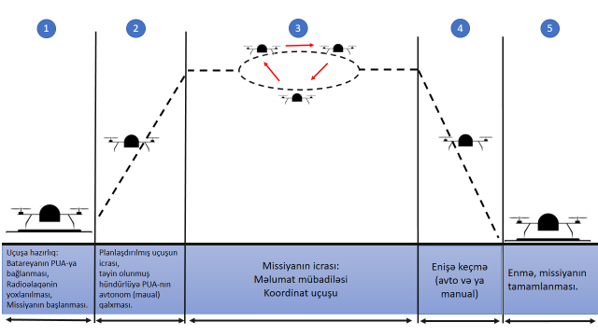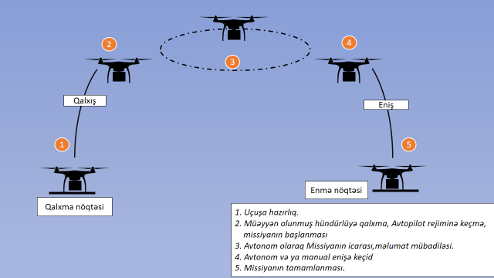
Nümunə 1. Nümunə 2.

- Missiyanın yerinə yetirilməsi üçün aparılan hesabatlar
Bu bölmədə komponentlərin seçilməsi üçün çəki, uçuş müddəti, qaldırıcı qüvvə, elektrik- güc hesabatları, rabitə, proqram təminatının və s. hesabatları göstərilməlidir. Həmçinin, faydalı yükə aid olan hesabatlar bu bölmədə təsvir olunmalıdır.

  - Faydalı yükün PUA üzərində yerləşmə yerinin və sistemin ümumi təsviri

- CAD və ya eskiz formada
- PUA- nın həndəsi ölçüləri və seçilmiş material
- PUA- nın hərəkət mexanizmləri (əgər varsa)

  - PUA-nın kütlə hesabatı

- PUA-nın kütləsi
- Faydalı yükün kütləsi
- PUA- nın yekun uçuş ağırlığı (batareya ilə birlikdə)

  - PUA-nın faydalı yük ilə birlikdə uçuş hesabatı

- PUA- nın havada qalma müddəti
- PUA- nın uçuş sürəti və missiyanın yerinə yetirilmə müddəti

  - Elektrik güc hesabatı

- PUA- nın enerji hesabatı
- Faydalı yükün enerji hesabatı
  - Faydalı yükü qidalandırmaq üçün əlavə batareyadan istifadə nəzərdə tutulursa hesabatda qeyd edin

  - Uçuş idarəedicisi və proqram təminatının blok diaqram təsviri

- Avtopilot blok diaqramı
- Faydalı yükün blok diaqramı ( əgər varsa)
- Yerüstü idarəetmə stansiyasının (YİS) blok diaqramı
- Kommunikasiya cədvəli
- Fail- safe hallarının təsvirBaş verə biləcək

- Komponent seçimi
Bu bölmədə aşağıdakı cədvəldən istifadə edərək missiyanın gerçəkləşdirilməsi üçün lazım olan mexanika və elektronika komponentlərinin yekun seçimi aparılmalıdır.
Mexanika komponentləri- gövdə və struktur elementlərinin, hərəkətvericilərin və birləşdirici (bağlama) elementlərinin xüsusiyyətləri şəkillər ilə birgə qeyd edilməli.
Elektronika komponentləri- istifadə edilən uçuş idarəedici qurğu (Flight Controller- FC), elektronik sürət idarəedici (Electronic Speed Controller- ESC), mühərriklər, sensorlar, qəbuledici və ötürücü sistemlər (Receiver,Transmitter), batareya, uçuş proqram təminatı (AutoPilot) və sistemləri xüsusiyyətləri və şəkilləri ilə birgə qeyd edilməli.

Qeyd: Ümumi sənəddə “İtalic” formada qeyd olunan cümlələr məlumat xarakterlidir. Sənəd hazırlanarkən həmin hissələr silinməlidir.

№ | Elektronik və mexaniki hissələr | Məhsulun Adı və Markası | İstifadə məqsədi | Məhsulun texniki parametr/tərkib hissələri | Say | Əlavə qeyd | Şəkil
1 | Mühərrik (Motor)
2 | Gövdə (Frame)
3 | Elektronik Sürət Nizamlayıcı/ Elektronic Speed Controller (ESC)
3 | Batareya
4 | Pər /Propeller
5 | Uçuş idarəedici qurğu/Flight Controller (FC
6 | Radioqəbuledici və Radioötürücü qurğu  (Radio Receiver, Transmitter, Transeiver)
7 | Elektronika yığım və birləşdirmə komponentləri (konnektor, naqil, PCB  və s.)
8 | Mexaniki yığım, bərkidici/birləşdirici  elementlər ( şurup, qayka, sıxac, yapışdırıcı və s.)

Qeyd: İstifadəsi nəzərdə tutulan hər bir komponentin məlumat və parametrləri yeni sətirə əlavə etməyiniz xahiş olunur.

